**ACTIVITY REPORT פעילות דוח**

2014

**How To Support Bizchut**

Bizchut’s vital work is supported by donations from individuals, foundations and businesses in Israel and abroad. Bizchut does not accept government funds.

Please support our efforts to promote and protect equal rights for people with disabilities by making a contribution towards our work.

**Donations within Israel**

Please send a check to Bizchut,

3 Kanfei Nesharim Street, Jerusalem 9546406, Israel. Donations can also be made on-line at **www**[**.israelgives.org**](https://secured.israelgives.org//donate/makedonation?MakeDonation=1&AmutaGovId=580303824%20)

Please note that within Israel, donations made by check and through Israel Toremet in ILS are recognized under clause 46 of

**כיצד לתמוך בבזכות**

בזכות מוכר כמוסד ציבורי לצורך קבלת זיכוי ממס בגין תרומה, לפי סעיף 46 לפקודת מס הכנסה.

כארגון עצמאי הניזון מתרומות בלבד פעילותינו מתאפשרת הודות לתרומותיכם, אנשים וגופים המזדהים עם מטרותינו.

**תרומות בישראל:**

ניתן לשלוח שיק לבזכות, רח' כנפי נשרים ,3 ירושלים 9546406

תרומות ניתן אף להעביר באמצעות האינטרנט דרך אתר 'ישראל תורמת:'

<https://secured.israeltoremet.org//custom/bizchut/cart>

[**www.round-up.org.il**](http://www.round-up.org.il/)

the income tax regulations.

**Donations from outside Israel**

Tax-exempt donations may be made from outside Israel through the New Israel Fund or PEF or on-line. Checks should be made payable to the appropriate fund, marked as donor-advised to Bizchut and sent to:

**We invite you to sign up to “round up”** and every time you use your

[](http://www.round-up.org.il/)Israeli credit card any

odd figure gets rounded up to the next sum. The tiny extra bit will reach Bizchut

**הנכם מוזמנים**

**להצטרף ו'לעגל לטובה:'**

בכל רכישה שתבצעו באמצעות כרטיס האשראי שלכם (לאומי קארד, ישראכרט ואמריקן אקספרס) יעוגל

סכום הקניה לשקל הקרוב. ההפרש יגיע

##### PEF Endowment Funds

630 Third Avenue,

Ste 1501

New York, NY 10017

##### The New Israel Fund (US)

New Israel Fund

P.O. Box 96712

Washington, DC 20077-7438

##### The New Israel Fund (UK)

25 - 26 Enford Street London W1H 1DW

as a donation.

Bizchut was awarded the **Midot Seal of Effectiveness**. The seal is granted following a

אלינו כתרומה. זוהי עוד דרך בה תוכלו להשקיע בפעילות שאתם מאמינים בה!

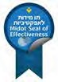בזכות נושאת את תו מידות לאפקטיביות. התו מוענק לאחר בדיקה יסודית של

התנהלות הארגון, ההשפעה שלו

**On-line donations can be made in US dollars through**



**www**[**.israelgives.org [](http://www.israelgives.org/search?Name=bizchut\)**](https://secured.israelgives.org//donate/makedonation?MakeDonation=1&AmutaGovId=580303824%20)



[mail@bizchut.org.il](mailto:mail@bizchut.org.il) | [www.bizchut.org.il](http://www.bizchut.org.il/)

✆ 972-2-652-1308

thorough examination of the professionalism of an organization’s business

practices and assessment of its ability to create social value and impact. Bizchut is proud to be among the organizations who have received the seal.

והאפקטיביות של פעולתו, ובזכות גאה להיות בין הארגונים שזכו לקבל תו זה.

**The People Behind Bizchut**

# 2014

**האנשים של בזכות**

**President**

Former Supreme Court Justice Ayala Procaccia

**Staff**

Yakira Avrch Samer Badawi

Sharon Primor

Hila Rimon-Greenspan

ויקטור לדרפרב נעמה לרנר

##### צוות

יקירה אברך

סאמר בדוי

##### חברי ועד מנהל

מוסי רז

יהונתן גיליס

##### נשיאה

שופטת בית משפט העליון (בדימוס)

**Board**

Avivit Barkay-Aharonof

Idit Saragusti

אביבית ברקאי-אהרונוף מילכה מוזס-שביט

תום גומפל

אילה פרוקצ'יה

Mossi Raz Ofer Dahari Jonathan Gillis

Thomas Gumpel

Amanda Leighton-Bellichach Ari Paltiel

Joshua Schoffman Doron Tamir Vered Windman

Suzanne Cannon Oren Ganor

Tami Gross Victor Lederfarb Naama Lerner

Milka Mozes-Shavit

Esther Sivan Yotam Tolub Tsivia Wajsbarg Shiran Yaron

שרון פרימור אסתר סיוון עדית סרגוסטי סוזאן קנון

הילה רימון-גרינשפאן

אורן גנור תמי גרוס צביה ויסברג יותם טולוב שירן ירון

עופר דהרי ורד וינדמן

אמנדה לייטון-בלישה ארי פלטיאל

יהושע שופמן דורון תמיר

**Bizchut wishes to gratefully acknowledge the following foundations and organizations for their commitment and generosity:**

**עבודתה של בזכות התאפשרה השנה בזכות נדיבותם של הקרנות והגופים הבאים:**

The Azrieli Foundation The Beracha Foundation The European Union

The Harry and Jeanette Weinberg Foundation The Jacob and Hilda Blaustein Foundation The Lazlo N. Tauber Family Foundation

Open Society Foundations

The Peretz Naphtali Foundation The Rayne Trust

עמותת ידידות טורונטו

בתמיכת קרן פרידברג קרן משפחת רודרמן קרן סם סבה

קרן עזריאלי קרן פרץ נפתלי קרן ריין

Open Society קרנות

קרן ברכה

האיחוד האירופי

קרן ג'ייקוב והילדה בלאושטיין קרן הארי וז'אנט ויינברג

טבע תעשיות פרמצבטיות בע"מ קרן לזכרה של וונדי וויקר-גורדון קרן לזלו נ. טאובר

The Ruderman Family Foundation The Samuel Sebba Charitable Trust Teva Pharmaceutical Industries LTD

The Wendy Weiker-Gordon Memorial Fund

Yedidut Toronto, supported by the Friedberg Charitable Foundation

In addition, Bizchut would like to express our deep appreciation to individual donors, our good and generous friends, and to those

וכן אנו מודים מעומק הלב לתורמים פרטיים מקרב חברינו הרבים ולתומכים שבחרו להישאר בעילום שם.

supporters who wish to remain anonymous.

Design: Yael Boverman

עיצוב גרפי: יעל בוברמן

**Dear friends and colleagues,**



ונחוכב םינימאמ .לשממבו תרושקתב ,תוטלחהה ילבקמ תודמעב ,להקה

.וז היישעל וניפתושכ םכלוכ תא םיאורו עיפשהלו תונשל וניתולוכיבו 2

,ונלוכל תיתועמשמו הירופ היישע ךשמה תכרבב

These are complex issues that do not automatically enjoy public support or official recognition of rights; in some cases, even the ability of those involved to live a full human life is not always recognized.

Despite the challenges, we can see a gradual and positive change in public opinion and in attitudes among decision makers, the media, and government. We are confident in our ability to continue to influence this trend, and we see you all as partners in this effort.

With best wishes for fruitful and meaningful cooperation and action,

W

e recently learned that The Israeli Association of Public Law has decided to award Bizchut the Gorney Prize

for Human Rights Organizations for 2014 in recognition of our legal and public activities over many years to advance the rights of people with disabilities, with an emphasis on our achievements over the past year. The decision to award Bizchut this prestigious prize reflects a recognition that is still not universally acknowledged that people with disabilities enjoy human rights and are entitled to equal social and legal status. This position mandates equality, inclusion, autonomy, and independence and highlights the importance of social rights in education, housing, health, and employment. We are deeply honored to receive this prize.

As this report on our activities in 2014 shows, we made a special effort this year to reach populations whose voices are rarely heard in public, legal, and social discourse in Israel: those facing multiple disabilities; people subject to guardianship orders; residents of institutions; children; young adults with nursing needs living in geriatric hospitals; victims of sexual assault; and the residents of East Jerusalem.

**ידידים ועמיתים יקרים,**

אחרונה התבשרנו על החלטת העמותה למשפט ציבורי להעניק לארגון בזכות את פרס גורני לארגון זכויות אדם לשנת

ל

.2014 הפרס ניתן לנו לאור פעילות רבת שנים, בתחומי המשפט ובזירה הציבורית, בדגש על פעילותינו בשנה האחרונה. מתן הפרס מהווה הכרה שלא תמיד ברורה מאליה, בזכויות האדם של אנשים עם מוגבלות, במעמדם החברתי והמשפטי כאזרחים שווי זכויות, בתפיסות של שוויון, הכללה, אוטונומיה ועצמאות ובחשיבות הזכויות החברתיות לחינוך, לדיור, לבריאות ולתעסוקה. אנחנו גאים ומתכבדים להיות חתני הפרס לשנה זו.

כפי שתראו בדו"ח זה לשנת ,2014 פעלנו השנה ביתר שאת להגיע דווקא לקבוצות בקרב קהילת המוגבלות, שקולן מושתק וכמעט שאינו מיוצג בשיח הציבורי, המשפטי והחברתי בישראל: אנשים עם תחלואה כפולה, אנשים תחת אפוטרופסות, דיירי מוסדות, ילדים, אנשים צעירים עם צרכים סיעודיים המתגוררים בבתי חולים גריאטריים, נפגעות תקיפה מינית, תושבי מזרח ירושלים. זהו שיח מורכב שאין לגביו דעת קהל אוהדת ממבט ראשון, לא הכרה מערכתית בזכויותיהם ולעיתים אף לא אמונה בעצם יכולתם לחיים כאחד האדם.

למרות זאת אנו רואים כי בכל זאת קיים שינוי מתמשך וחיובי בדעת

**January ינואר**

**Mr. Mayor –**

# 2014

## מי זה פה מפלה

### Is That Really You Discriminating and Excluding?!

I

n January we organized a demonstration in Or Akiva to protest the attempts by the mayor to close an apartment for people with mental disabilities established in the city. The demonstration was attended by representatives of various organizations, people with disabilities, people who live in

**הפגנה נגד ראש עיריית אור עקיבא**

**Demonstration against the mayor of Or Akiva**

## ומדיר, לא מאמינים – זה אתה ראש העיר?

חודש ינואר ארגנו הפגנת מחאה באור עקיבא בעקבות ניסיונותיו של ראש

ב

העיר להביא לסגירת הוסטל של אנשים המתמודדים עם מגבלה נפשית שהוקם בעיר. להפגנה הגיעו נציגי ארגונים שונים, מתמודדים, אנשים החיים בהוסטלים ובדירות בערים שונות בארץ וכן חברי הכנסת אילן גילאון וקארין אלהרר. בעקבות ההפגנה ופרסום

hostels and apartments in other parts of Israel, and Members of

Knesset Ilan Gilon and Karin Elharrar. Following the demonstration and media coverage of the issue, the mayor retracted his demand to close the hostel. Recent reports suggest that the local community has warmly welcomed the residents of

the apartment and that now no-one is challenging their right to live as equal residents of their city.

הנושא בתקשורת, חזר בו ראש העיר מכוונותיו. לאחרונה התבשרנו כי דיירי ההוסטל נהנים מיחס חם מסביבתם וכי איש אינו מעז יותר לערער על זכותם לחיות כתושבים שווי זכויות בעירם.

### I Am My Brother’s Keeper!

B

izchut is campaigning to establish an official Ombudsman for the Rights of People with Disabilities Living in Institutions and Housing Frameworks. The need for such a position became apparent to us over the years as we undertook unannounced visits to institutions for people with disabilities and received frequent complaints of the neglect and abuse of the residents of these institutions. We also prepared a comprehensive comparative

study on the issue. A conference was held in Jerusalem in February 2014 to discuss

## שומר אחי אנוכי!

עילות שטח רבת שנים, ביקורי פתע שערך ארגון בזכות במוסדות, תלונות חוזרות ונשנות על הזנחה והתעללות במוסדות

פ

לאנשים עם מוגבלות ומחקר השוואתי מקיף שנערך ב’בזכות’ הובילו אותנו ליזום הקמת מנגנון ממשלתי – גוף “אומבודסמן" - להגנה על זכויותיהם של אנשים עם מוגבלות החיים במוסדות ובמסגרות דיור. יוזמה זו עלתה לדיון ציבורי בו השתתפו נציגי הממשלה, חברי כנסת ונציגי חברה אזרחית בכנס שנערך

בירושלים בפברואר .2014 הצעת חוק

the initiative, attended by government representatives, Members of Knesset, and representatives of civil society. A proposed law extending the powers of the Equal Rights Commissioner in the Ministry of Justice to include the function of Ombudsman is due to be tabled before the Knesset in its next session.

**“אומבודסמן" לשמירת זכויותיהם של אנשים עם מוגבלות**

**Ombudsman for the rights of people with disabilities**

שמרחיבה את סמכויות נציבות שוויון זכויות

לאנשים עם מוגבלות במשרד המשפטים כך שתשמש כאומבודסמן, עתידה להיות מונחת על שולחן הכנסת.

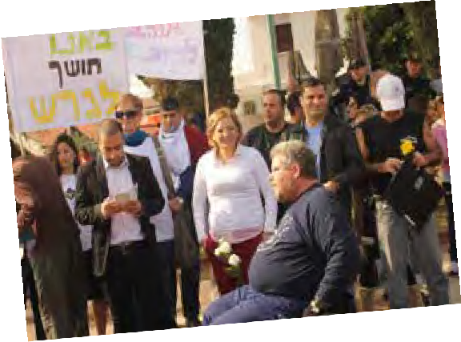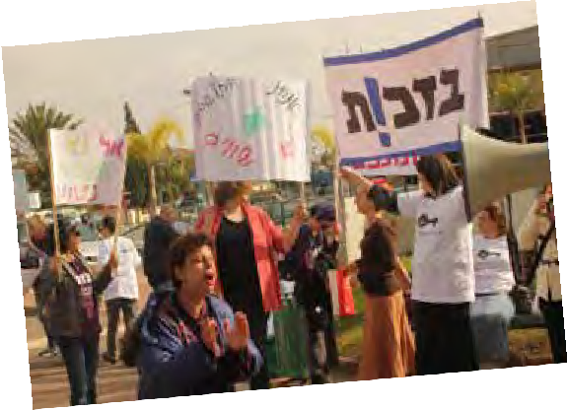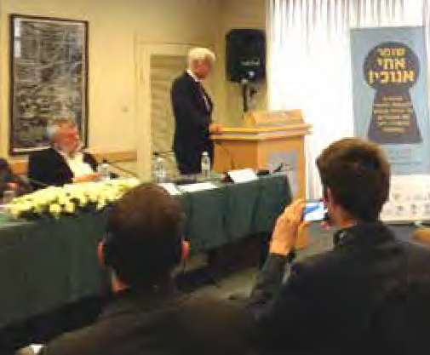

#### 3

[**ראו בפנים**](http://bizchut.org.il/he/wp-content/uploads/2015/01/×ž× ×’× ×•× ×™×-×œ×”×’× ×”-×¢×œ-×–×›×•×™×•×ª-×× ×©×™×-×¢×-×ž×•×’×‘×œ×•×ª-×‘×ž×¡×’×¨×•×ª-×“×™×•×¨-×•×‘×ž×•×¡×“×•×ª.pdf)

**February פברואר**

**March מארס**

# 2014

### Nothing About Us Without Us

T

his year saw the launching of the Forum of Civil Society Organizations to Promote the International Convention on the Rights of Persons with Disabilities (CRPD). The forum, led by Bizchut and Beit Issie Shapiro, includes 15 organizations of people with disabilities and organizations involved in promoting

the rights and status of people with

disabilities in Israeli society. In keeping

## דבר עלינו – לא בלעדינו

שנה הושק **פורום ארגוני החברה האזרחית לקידום** **האמנה הבינלאומית לזכויות אנשים עם מוגבלויות**

ה

**בישראל.** הפורום, בהובלת ‘בזכות’ ובית איזי שפירא, מונה כ15-ארגוני אנשים עם מוגבלות וארגונים הפועלים לקידום זכויותיהם ומעמדם של אנשים עם מוגבלות בחברה

הישראלית. האמנה קובעת כי זכותם של

with the provisions of the convention, the forum has asked the government to ensure that people with disabilities and their representative organizations are included in implementing the convention. The forum is also demanding that people with disabilities and civil society organizations be involved in decision- making processes on all substantive issues concerning their lives. As the

result of the forum’s actions, people with disabilities and civil society representatives have been co- opted to a government committee

**פורום ארגונים לקידום האמנה הבינלאומית לזכויות אנשים עם**

**מוגבלות**

**Forum of Civil Society Organizations to Promote the International Convention on the Rights of Persons with Disabilities**

אנשים עם מוגבלות וארגוניהם לקחת חלק ביישומה ועל כן פנה הפורום לממשלה בדרישה שאנשים עם מוגבלות וארגוני החברה האזרחית בישראל ייקחו חלק מרכזי בתהליכי קבלת החלטות, בכל עניין הנוגע מהותית לחייהם. הודות לפניותינו התווספו לוועדה ממשלתית לחקיקת חוק

שירותי רווחה אנשים עם מוגבלות ונציגי חברה אזרחית. כמו כן פועל הפורום בזירה הציבורית: בהסברה

ובפעילות סינגור כדי לדרבן את רשויות המדינה ליישם את הזכויות המנויות באמנה, ולהתאים את

examining the introduction of a welfare services law. The forum is also active in the public arena, including informational and advocacy activities intended to encourage the authorities to implement the rights stipulated in the convention and to adapt governmental mechanisms accordingly.

המנגנונים הממשלתיים אליה.

### Let’s Open it Up: Breaking through the Institutional Walls

B

izchut published a comprehensive report entitled *Let’s Open it Up: The Condition of People with Disabilities Living in Institutions*. The report highlights the human rights violations that continue to be committed in broad daylight in Israel in 2014: violation of human dignity and the right to basic living conditions; violation of the right to privacy, autonomy, and personal identity; and violation of the right to personal development, employment rehabilitation, nutritional security, and inclusion in the community. The report, prepared as part of a project supported by the European Union, recommends pro- active government policy to move residents from institutions

into the community and to develop community housing systems; identifies the need to formalize the right to housing and to individual

[**ראו בפנים**](http://bizchut.org.il/he/wp-content/uploads/2015/01/×‘×•××•-× ×¤×ª×—-××ª-×–×”-×× ×©×™×-×¢×-×ž×•×’×‘×œ×•×ª-×‘×ž×•×¡×“×•×ª-×™×©×¨××œ-2014.pdf)

## בואו נפתח את זה: פורצים את כתלי המוסדות

דו"ח מקיף שסוקר את הפרות זכויות האדם המתרחשות במוסדות בישראל: **בואו נפתח את זה – תמונת מצב**

ב

**של אנשים עם מוגבלות החיים במוסדות** מצביע ארגוןבזכות על הפרת זכויות אדם מתמשכת המתרחשת בישראל של שנת ,2014 לאור יום: פגיעה בכבוד האדם ובתנאי חיים בסיסיים, פגיעה בזכות לפרטיות, לאוטונומיה ולזהות אישית, בזכות להתפתחות אישית ולשיקום תעסוקתי, בזכות לתזונה נאותה ולשילוב בקהילה. הדו"ח, שנכתב במסגרת פרויקט בתמיכת האיחוד האירופי, ממליץ לפעול בדרכים של מדיניות ממשלתית יזומה להוצאה של אנשים

ממוסדות לקהילה ולפיתוח מערכי דיור בה ומצביע על הצורך בעיגון בחקיקה של הזכות לדיור ולסיוע אישי בקהילה.

support in the community in legislation.

This year saw signs of a possible change in the policy of the Ministry of Welfare. Following public pressure and ongoing advocacy work by Bizchut, and after the publication of a report by a committee of international experts which we demanded be revealed to the public, the ministry announced a groundbreaking plan to **move 900 people with intellectual disabilities from institutions into the**

שנת 2014 סימנה מפנה אפשרי גם במדיניות שמוביל משרד הרווחה: לאחר

לחץ ציבורי ופעילות סינגור עקבית ומתמשכת של ‘בזכות,’ ובעקבות דוח ועדת מומחים בינלאומית שדרשנו את חשיפתו לציבור, הודיע המשרד על מהלך ראשון, מערכתי, **להוצאת 900 אנשים עם מוגבלות שכלית ממוסדות** **לקהילה***,* תוך 3 שנים. זהו צעד ראשון במעבר תפיסתי ומעשי של המשרדממדיניות מיסוד לקהילה. אנו מברכים על הצעד החשוב אך התרענו בפני המשרד על חששנו מתופעת

4

הדלת המסתובבת: בעת

**community** within three years. This is the first step in a systemic and practical switch by the ministry from an institutionalized approach to one based in the community. We welcome this important development, but we also warned the ministry of a possible “revolving door” phenomenon: through which they continue to establish new institutions at the same time as working to move residents into the community. Over 8,000 people with intellectual disabilities in Israel live in large and medium-sized institutions, while only 1,500 people currently live in apartments in the community.

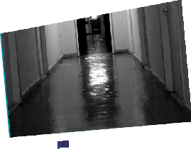

**April**

**אפריל**

**דוח חדש על הפרת זכויות דיירים במוסדות**

**A new report on the violation of the rights of residents in institutions**

שהמשרד שוקד על תכנית להוצאתם לקהילה, הוא מקים מוסדות חדשים, מרחיב את מספר ה"מיטות" במוסדות קיימים, ומפנה עדיין אנשים לחיות חיי בידוד וניתוק במוסדות. מעל 8,000 אנשים עם מוגבלות שכלית בישראל חיים במוסדות גדולים ובינוניים ורק מיעוט של כ1,500- אנשים חי כיום בדירות בקהילה.

**May מאי**

**"Your Honor” -**

# 2014

## “אדוני השופט" -

### D. Demands Equality before the Law

I

n a precedent-setting ruling, the magistrate’s court in Beit Shemesh applied

## ד. מבקש שוויון בפני החוק

תיק תקדימי יישם בית משפט השלום בבית שמש את **תקנות**

ב

the provisions of the **Accessible Service in**

**Courts Regulations**, including adaptations to ensure the accessibility of testimony in court. The court ensured accessibility in the hearings relating to a claim for compensation submitted by D., who has Asperger’s syndrome, against two people who acted in a violent and humiliating manner toward him. Bizchut played a leading role in the introduction of the legislation on this matter and supervised the enactment of the regulations by the Ministry of Justice and the Knesset Labor and Welfare Committee. Bizchut also helped to adapt the

**על הנגשת הליכים בבתי משפט אזרחיים לאנשים עם**

**מוגבלויות שונות**

**Making civil court proceedings accessible to people with different disabilities**

**נגישות השירות בבתי המשפט**,לרבות מתן התאמות והנגשת הליך מתן העדות בבית המשפט. בית המשפט הנגיש, בסיוע מקצועי של ארגון בזכות, את הדיון שהתקיים, במסגרת תביעת פיצוי שהגיש ד,. אדם עם אספרגר, נגד שני אנשים שנהגו כלפיו אלימות והשפלה. ארגון ‘בזכות’ שהוביל את החקיקה בנושא, ושליווה את התקנת התקנות להנגשת ההליכים המשפטיים במשרד המשפטים ובוועדת העבודה

court proceedings to meet D.’s needs and is

continuing to work with D. to explain to the public and the legal authorities how to enhance the accessibility of testimony hearings, what adjustments are needed, how to ensure that the individual has

a genuine opportunity to state their case, and how to ensure protection of the rights of all those involved in the proceeding.

והרווחה של הכנסת, פעל להנגשת ההליך עבור ד.. עם תום המשפט, ולאחר שזכה בו בפיצוי נכבד, התגייס ד. לסייע לארגון בזכות בהסברה לציבור ולרשויות החוק: איך מנגישים עדות בבית משפט, מהן ההתאמות הנדרשות, איך ניתן לוודא כי ניתנה לאדם הזדמנות

אמת לומר את דברו, ואיך מקפידים על שמירת זכויות כל הצדדים בהליך.

### Where are the Rights

**of Children with Disabilities?**

B

izchut initiated two proposed laws that were tabled before the Knesset in its recent session, both of which seek to formalize governmental obligations regarding children with disabilities and the services to which they are entitled. The **Proposed Law: Rights and Services for Children with Emotional Difficulties, 5774- 2014** enshrines the rights of children coping with emotional challenges to rehabilitation and treatment in the community, as well as the obligation incumbent on the government to provide and develop education, welfare, and health services meeting their needs (the proposed law was tabled by MKs Orly Levy, Orit Struck, Shuli Moalem, and Karin Elharrar). The **Proposed Law: Rights, Services, and Adaptations in Education for Children with Special Needs, 5774-2014**, was initiated by Bizchut and the Coalition of Parents of Children with Special Needs. This legislative initiative seeks to formalize the eligibility of students integrated in the education

system to support services and various accommodations in order to

## איפה הזכויות

**של ילדים עם מוגבלויות?**

ש

תי הצעות חוק שיזמנו הונחו על שולחן הכנסת במושב האחרון ומבקשות לעגן בחקיקה את חובת הממשלה כלפי ילדים

עם מוגבלויות והשירותים להם הם זכאים: **הצעת חוק זכויות** **ושירותים לילדים עם קשיים נפשיים, התשע"ד2014–** – הצעההמעגנת את זכויותיהם של ילדים המתמודדים עם אתגרים נפשיים לשיקום ולטיפול בקהילה ואת חובות הממשלה להעניק ולפתח שירותי חינוך, רווחה ובריאות בקהילה שיענו על צרכיהם (הצ"ח של חה"כ אורלי לוי, אורית סטרוק, שולי מועלם וקרין אלהרר;) **והצעת חוק זכויות שירותים והתאמות בחינוך לילדים עם צרכים מיוחדים התשע"ד**,**2014-** יוזמה שלנו ושל קואליצייתההורים לילדים עם צרכים מיוחדים, המבקשת לעגן את זכאותם של תלמידים משולבים במערכת החינוך לשירותי סיוע ולהתאמות שונות על מנת לאפשר להם לממש את זכותם לחינוך באופן שוויוני.

ארגון בזכות יזם הצעות חוק אלו והיה שותף מלא לעבודת ההכנה והרקע ולניסוחן. לצערנו,

enable them to realize their right to education in an egalitarian manner.

Bizchut initiated these proposed laws and was a full partner in the preparatory and drafting processes. Unfortunately,

due to the early elections, the proposed laws will only be discussed by the next Knesset. However, the proposals enjoy the support

of all the Knesset factions.

**הצעות חוק לזכויות לשיקום ולשירותי טיפול בקהילה לילדים, ולזכות לשירותי סיוע והתאמות**

**בחינוך המשולב**

**Proposed law on the right to rehabilitation and to therapeutic services in the community and the right to support services and accommodations in inclusive education**

בשל סיום פעילותה של הכנסת הנוכחית בטרם עת, ההצעות ידונו רק בכנסת הבאה,

5 אך מובטחת להן תמיכה מכל סיעות הבית.

**June יוני**



### The Uncounted: The Rights of People with Dual Diagnosis

A

fter extensive advocacy work, including a Supreme Court petition submitted

by Bizchut on behalf of people with dual diagnosis (mental and cognitive), and in light of the policy introduced by the ministry’s senior executives, the Ministry of Health is now working **to close private psychiatric hospitals and to improve**

**July יולי**

**בתי החולים הפסיכיאטרים הפרטיים נסגרים אך היכן יימצא מענה דיור חלופי עבור דייריהם?**

**Private psychiatric hospitals are closing, but where are the residents**

**supposed to find alternative accommodation?**

# 2014

## האנשים שלא סופרים אותם: זכותם של אנשים עם תחלואה כפולה לחיים בכבוד

ב

עקבות פעילות סינגור מתמשכת, לרבות עתירה לבג"צ שהגיש ארגון

בזכות בשמם של אנשים עם תחלואה כפולה, ולאור מדיניות של הנהלת המשרד, פועל משרד הבריאות **לסגירת בתי**

**the living conditions of hundreds of people coping with dual diagnosis**. Our actions over the past year encouraged the executive of the Ministry of Health to recognize that there is no justification for the continued hospitalization of most of the people currently resident in the private hospitals and that suitable alternative arrangements must be developed. An interim injunction granted

by the Supreme Court in July 2014 as part of our petition clearly highlights the unnecessary long-term hospitalization of this population and directs the state to develop appropriate alternatives. However, we contacted the Ministry of Health and noted our concern that after initially issuing a tender for the development of small residential frameworks in the community, the ministry has now changed its mind and is proposing that some of those involved be accommodated in institutions isolated from the community. Some of these institutions have been the subject of numerous complaints in the past.

**החולים הפסיכיאטריים הפרטיים ולשיפור תנאי החיים של**

**מאות אנשים עם תחלואה כפולה**. פעילותנו בשנה האחרונההביאה את הנהלת משרד הבריאות להכיר בכך שאין הצדקה להמשך אשפוזם של מרבית האנשים המתגוררים בבתי החולים הפרטיים וכי יש צורך בפיתוח מענה חלופי עבורם. צו על תנאי שהוציא בג"צ בעתירתנו במהלך חודש יולי 2014 מעלה באופן ברור את שאלת נחיצותו של אשפוז ארוך טווח של אוכלוסיה זו ומפנה את המדינה להציע פתרונות דיור הולמים עבורה. עם זאת, פנינו למשרד הבריאות והבענו את דאגתנו מן העובדה שהמשרד שיצא תחילה במכרז שהבטיח מסגרות קטנות, בקהילה, לטובת האוכלוסיה, חזר בו, ומציע עתה לשכן חלק מאוכלוסיה זו במוסדות מנותקים מן הקהילה, שנגד חלקם היו תלונות לא מעטות בעבר.

### The Sexual Assault and Mental Health Project

O

ver the course of the year we ran special training programs in cooperation with the Association of Rape Crisis Centers in Israel. The training sessions focused on coping with **sexual assault among people with intellectual disability**. The project included workshops for the staff of rehabilitation frameworks in the south

of Israel; workshops for people with mental

health issues; and training workshops for

## פרויקט פגיעה מינית ובריאות הנפש

מהלך השנה נערכנו למתן הכשרות במסגרת פרויקט משותף עם איגוד מרכזי הסיוע לנפגעות תקיפה מינית, שעוסק בנושא

ב

**פגיעה מינית בקרב המתמודדים עם מוגבלות נפשית**. במסגרתהפרויקט התקיימו מפגשים לצוות מסגרות שיקום בדרום, מפגשים עם מתמודדים, וסדנאות הכשרה לצוות

מבתי החולים איתנים ושלוותא. בנוסף,

the staff at Eitanim and Shalvata Psychiatric Hospitals. We also participated in training programs for rape crisis centers, and together with the Association of Rape Crisis Center in Israel we published articles on the subject and an information sheet for people with mental disability.

This project is funded by Yedidut Toronto, supported by the Friedberg Charitable Foundation.

**על ההתמודדות הכפולה עם מגבלה נפשית ותקיפה מינית**

**בפרוייקט יחודי**

**A unique project addressing the double challenge of mental disability and sexual assault**

השתתפנו בהכשרות למרכזי הסיוע לנפגעות תקיפה מינית והוצאנו יחד עם איגוד מרכזי הסיוע חוברת מאמרים בנושא וכן דף מידע למתמודדים.

הפרוייקט מומן על ידי ידידות טורונטו, בתמיכת קרן פרידברג.

6

[**תודדומתה**](http://bizchut.org.il/he/wp-content/uploads/2015/01/%D7%94%D7%AA%D7%9E%D7%95%D7%93%D7%93%D7%95%D7%AA-%D7%A2%D7%9D-%D7%A4%D7%92%D7%99%D7%A2%D7%94-%D7%9E%D7%99%D7%A0%D7%99%D7%AA-%D7%91%D7%A7%D7%A8%D7%91-%D7%90%D7%A0%D7%A9%D7%99%D7%9D-%D7%A2%D7%9D-%D7%9E%D7%95%D7%92%D7%91%D7%9C%D7%95%D7%AA.pdf)

[**עם פגיעה מינית** בקרב אנשים עם מוגבלויות](http://bizchut.org.il/he/wp-content/uploads/2015/01/%D7%94%D7%AA%D7%9E%D7%95%D7%93%D7%93%D7%95%D7%AA-%D7%A2%D7%9D-%D7%A4%D7%92%D7%99%D7%A2%D7%94-%D7%9E%D7%99%D7%A0%D7%99%D7%AA-%D7%91%D7%A7%D7%A8%D7%91-%D7%90%D7%A0%D7%A9%D7%99%D7%9D-%D7%A2%D7%9D-%D7%9E%D7%95%D7%92%D7%91%D7%9C%D7%95%D7%AA.pdf)

**August אוגוסט**

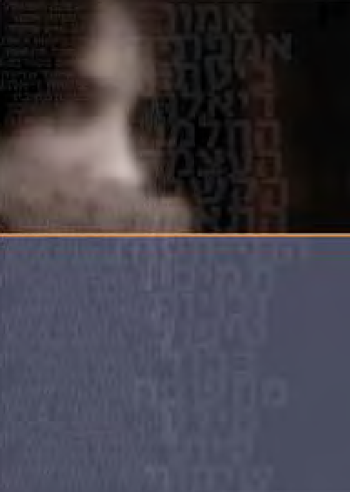

[**ראו בפנים**](http://bizchut.org.il/he/wp-content/uploads/2015/01/%D7%94%D7%AA%D7%9E%D7%95%D7%93%D7%93%D7%95%D7%AA-%D7%A2%D7%9D-%D7%A4%D7%92%D7%99%D7%A2%D7%94-%D7%9E%D7%99%D7%A0%D7%99%D7%AA-%D7%91%D7%A7%D7%A8%D7%91-%D7%90%D7%A0%D7%A9%D7%99%D7%9D-%D7%A2%D7%9D-%D7%9E%D7%95%D7%92%D7%91%D7%9C%D7%95%D7%AA.pdf)

[איגוד מרכזי הסיוע לנפגעות ולנפגעית תקיפה מיני](http://bizchut.org.il/he/wp-content/uploads/2015/01/%D7%94%D7%AA%D7%9E%D7%95%D7%93%D7%93%D7%95%D7%AA-%D7%A2%D7%9D-%D7%A4%D7%92%D7%99%D7%A2%D7%94-%D7%9E%D7%99%D7%A0%D7%99%D7%AA-%D7%91%D7%A7%D7%A8%D7%91-%D7%90%D7%A0%D7%A9%D7%99%D7%9D-%D7%A2%D7%9D-%D7%9E%D7%95%D7%92%D7%91%D7%9C%D7%95%D7%AA.pdf)

**September ספטמבר**

# 2014

### My Life in My Hands:

**Focus on Article 12**

I

n September 2014 **a pilot project with the goal of providing support in decision making as an alternative to guardianship was launched** for a group of about 20 people with intellectual and psychosocial disabilities. The pilot project is being implemented with the support of the European Union and in cooperation with Bizchut, Beit Issie Shapiro, and the Jerusalem welfare services, and will offer a model of support for decision making in the spirit of Article 12 of the UN Convention on the Rights of

Persons with Disabilities. The model is based on the appointment of community supporters

**חיי בידיי: סעיף 12 במוקד** ספטמבר 2014 הושק **פיילוט ראשון המבקש** **למסד שירות תמיכה בקבלת החלטות כחלופה**

**לאפוטרופסות לקבוצה של כ20- אנשים עם מוגבלות שכלית ונפשית**. הפיילוט שנערך בתמיכת האיחוד האירופיובשותפות בין ארגון בזכות, בית איזי שפירא ומערך שירותי הרווחה בירושלים, מציע מודל של תמיכה בקבלת החלטות, ברוח סעיף 12 לאמנת האו"ם בדבר זכויותיהם של אנשים עם מוגבלות. המודל מתבסס על מינוי תומכים מקרב הקהילה, היכולים לסייע לאדם שהיה נמצא תחת הסדר אפוטרופסות אלמלא אותה תמיכה, בניהול חייו. התומכים, שרובם מתנדבים, עברו קורס הכשרה ראשון מסוגו

ב

שהכשיר אותם לתפקידם, וממשיכים

who can assist a person who would be subject to a guardianship arrangement were it not for this support. The supporters, most of whom are volunteers, undergo a pioneering course preparing them to play this role.

Restrictive and sweeping guardianship arrangements are currently imposed routinely on a population of over 40,000 people in Israel. We are also working to amend the legislation in this field; asking the courts to remove guardianship orders and suggesting alternatives; and engaging in outreach and consultation with professionals and decision makers in the field and with people with disabilities and their families.

**פיילוט ראשון בירושלים לשירות תמיכה בקבלת החלטות כחלופה**

**לאפוטרופסות**

**A pilot project in Jerusalem providing support in decision making as**

**an alternative to guardianship**

[**LOOK INSIDE**](http://bizchut.org.il/en/wp-content/uploads/2014/12/Alternative-to-Guardianship-report.pdf)

לקבל ליווי מקצועי במשך כל השנה.

הסדרי אפוטרופסות מגבילים וכוללניים נקבעים כיום כדבר שבשגרה למעל 40,000 איש בישראל. אנו פועלים גם לשינוי חקיקה בתחום, פונים לבתי המשפט ופועלים בדרך

של הסברה וייעוץ לאנשי מקצוע, מקבלי החלטות, אנשים עם מוגבלויות ומשפחות.

[**ראו בפנים**](http://bizchut.org.il/he/2115)

### Obstacles to Access in East Jerusalem

O

n October 2014, Bizchut submitted a **preliminary document by way of preparation for a Supreme Court petition to the Ministry of Transport, the Jerusalem Municipality, and**

##### the Ministry of Justice regarding the authorities’ failure to provide accessible

**public transportation in East Jerusalem**.

**מחסומי נגישות במזרח ירושלים** אוקטובר 2014 פנינו בהליך של **קדם בג"צ למשרד** **התחבורה, לעיריית ירושלים ולמשרד המשפטים בגין אי**

**מילוי חובת הנגשת התחבורה הציבורית בירושלים המזרחית**.כלי התחבורה הציבורית (אוטובוסים

ב

ומיניבוסים) כמו גם תחנות האוטובוסים,

The public transportation vehicles in the area (buses and minibuses), as well as bus stops and even central bus stations are not accessible to people with disabilities. Contrary to the legal obligation, and despite the fact that a plan for access to public transportation was prepared for West Jerusalem as required by law, East Jerusalem was deliberately excluded

from the plan. We emphasized that the Ministry of Transport, Jerusalem Municipality, and the Commissioner for Equal Rights for People with Disabilities are failing to meet their legal obligation to ensure access to public transportation, with the result that people with disabilities cannot move freely within the city or elsewhere.

**קדם בג"צ על הזכות לתחבורה ציבורית נגישה בעיר**

**Legal action to promote the right to public transportation in East Jerusalem**

לרבות התחנות המרכזיות, אינם נגישים. בניגוד לחובה החוקית ולמרות שבהתאם לחוק נערכה תכנית להנגשת התחבורה הציבורית במערב העיר, מזרח ירושלים לא נכללה באופן מכוון בתוכנית זו. טענו בפנייתנו לרשויות כי חברות התחבורה, עירית ירושלים, משרד התחבורה ונציבות שוויון זכויות לאנשים עם מוגבלות, מפרות את חובתן החוקית להנגיש את התחבורה הציבורית וכתוצאה מכך, אנשים עם מוגבלות אינם יכולים לנוע באופן חופשי בתוך העיר ומחוצה לה.

#### 7

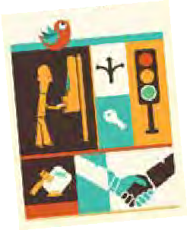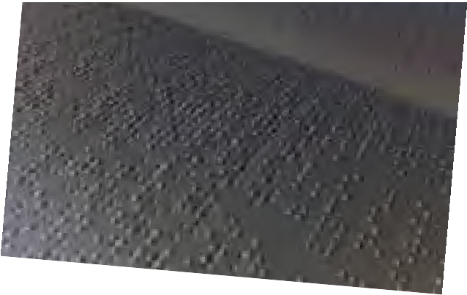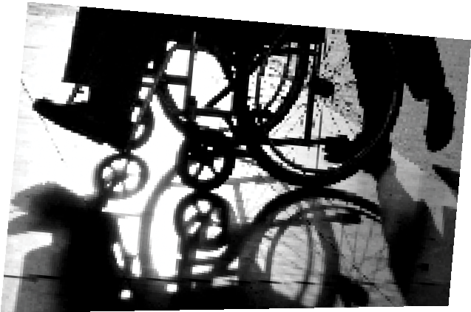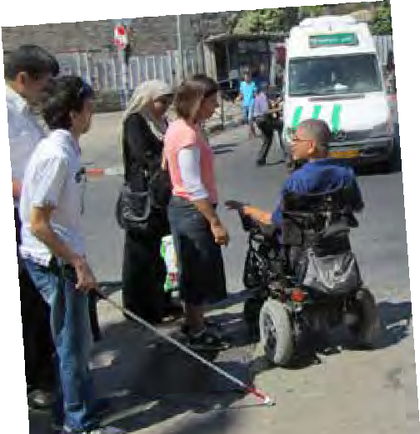

[**LOOK INSIDE**](http://bizchut.org.il/he/wp-content/uploads/2015/01/×–×›×•×™×•×ª-××“×-×©×œ-×× ×©×™×-×¢×-×ž×•×’×‘×œ×•×ª-×‘×ž×–×¨×—-×™×¨×•×©×œ×™×.pdf)

[**ראו בפנים**](http://bizchut.org.il/he/wp-content/uploads/2015/01/×–×›×•×™×•×ª-××“×-×©×œ-×× ×©×™×-×¢×-×ž×•×’×‘×œ×•×ª-×‘×ž×–×¨×—-×™×¨×•×©×œ×™×.pdf)

**October אוקטובר**

**November נובמבר**

נ

# 2014

**Access to Justice and the Right to Due Procedure**

A

## נגישות לצדק והזכות להליך פלילי הוגן

ccess to investigative and testimonial proceedings, enabling a complainant,

a witness to an offense, or a defendant to state their case, is one of the most important tools for realizing the right to equality before the law and the discovery of the truth. Equality is secured when the legal system enables the necessary adaptations to investigative and testimonial proceedings in order to ensure that these are accessible to people with intellectual, psychosocial, or communication disabilities. This year we continued to make investigations at police stations and testimonies at courts

**על זכותם של אנשים עם מוגבלות להתלונן, להיחקר, להעיד ולהשמיע**

**דברם בבית המשפט**

**The right of people with disabilities to submit complaints, undergo questioning, give testimony, and have their day in court**

[**LOOK INSIDE**](http://bizchut.org.il/he/wp-content/uploads/2015/01/Booklet-The-right-of-persons-with-disabilities-to-access-to-justice.pdf)

גישות להליכי חקירה והעדה, מאפשרת לקורבנות, עדים לעבירה או נאשמים שיש

להם מוגבלות שכלית, נפשית או מוגבלות בתקשורת, להשמיע את דברם בחקירה במשטרה או בבית המשפט, והיא אחד הכלים החשובים ביותר להגשמת הזכות לשוויון בפני החוק ולעשיית צדק. השנה המשכנו להנגיש חקירות בתחנות המשטרה ועדויות בבתי המשפט ברחבי הארץ. השנה גם נשאנו הרצאות בפני שופטים, פרקליטים, אנשי הסנגוריה הציבורית, שוטרים ואנשי

מקצוע נוספים על המשמעות

throughout Israel accessible to people with disabilities. We also provided lectures for judges, public attorneys, public defenders, police personnel, and other professionals relating to the nature of adaptations in criminal proceedings for people with disabilities. In November 2014 we shared our knowledge with other countries, helping organizations in South Africa

and Eastern Africa interested in learning from our experience in order to develop similar models to those provided in accordance with Israeli law. Our model is innovative and unique on the international level.

של התאמות בהליך הפליל[י](http://bizchut.org.il/he/wp-content/uploads/2015/01/Booklet-The-right-of-persons-with-disabilities-to-access-to-justice.pdf) לאנשים עם מוגבלות. בנובמבר 2014 הפצנו את הבשורה גם במדינות אחרות והגענו לארגונים בדרום ובמזרח אפריקה שביקשו ללמוד מן הניסיון שלנו על מנת לקדם במדינותיהם מודל דומה לזה שבחוק הישראלי, מודל שהוא ייחודי ופורץ דרך גם ברמה הבינלאומית.

### A Home at Last!

O

ne of the most moving moments of the year for Bizchut was the opening,

in December, of an apartment in the Gilo neighborhood of Jerusalem for young women with intellectual disabilities and nursing needs. The apartment was opened by the Shekel Association thanks to a Supreme Court petition we submitted in 2007 on behalf of the women and their families. The petition demanded the right to community housing for this population, which had previously been referred exclusively to institutions. Since then the

**פתיחת דירה לעותרות בבג"צ על הזכות לדיור בקהילה**

**Opening an apartment for the petitioners in the Supreme Court demanding the right to community living**

## סוף סוף בית!

חד הרגעים המרגשים ביותר השנה ובכלל היה חנוכתה בדצמבר של דירה

א

בשכונת גילה בירושלים לנשים צעירות עם מוגבלות שכלית וצרכים סיעודיים. הקמת הדירה על ידי עמותת ש.ק.ל. התאפשרה הודות לבג"צ שהגשנו בשנת 2007 בשמן של הנשים ומשפחותיהן, בדבר זכותה לדיור בקהילה של אוכלוסיה זו, שעד אז היתה מופנית למוסדות בלבד. בעקבות העתירה הרחיב משרד הרווחה את הקריטריונים להשמה במגורים בקהילה, ובשנת 2010 הכריע בג"צ כי זכותן של

Ministry of Housing has broadened its criteria for community

housing and the Supreme Court ruled in favor of the right of the petitioners and people with disabilities similar to theirs to community-based living in 2010.. Nevertheless, it took years for the group of women to gain access to an apartment of their own and to embark on a new path of adult life. The apartment is accessible and equipped and will enable the women to live a full life in the community, and enjoy their new home and neighborhood.

העותרות ואנשים בעלי מוגבלות דומה לשלהן להתגורר בקהילה, אולם רק עתה זכו העותרות לדירה משלהן, ולהתחלה חדשה של חיים עצמאיים. הדירה מונגשת ומצויידת ותאפשר להן מיצוי חיים איכותיים בקהילה, והשתלבות מלאה בשכונה.

התמונות באדיבות עמותת שק"ל, שירותים קהילתיים לאנשים עם צרכים מיוחדים

#### 8

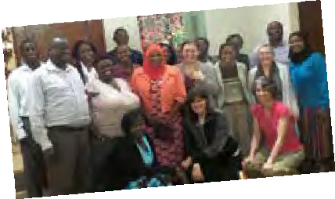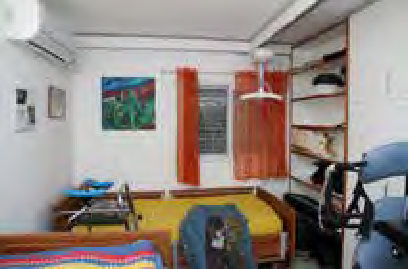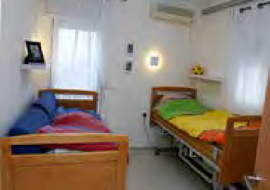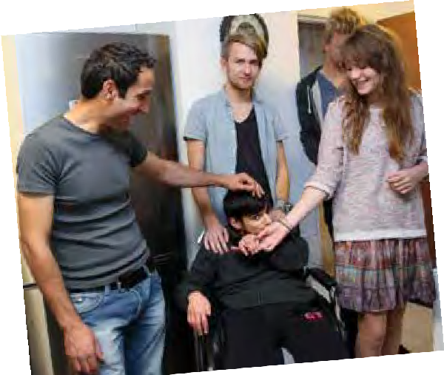

**December דצמבר**